附件1
试题库登录指南

河北医科大学考易网络题库与考试评价系统

1.外网访问时间
2020年2月17日9:00起。
2.访问地址
外网访问地址为：教务处主页（http://jwc.hebmu.edu.cn/）
——题库建设——教师入口
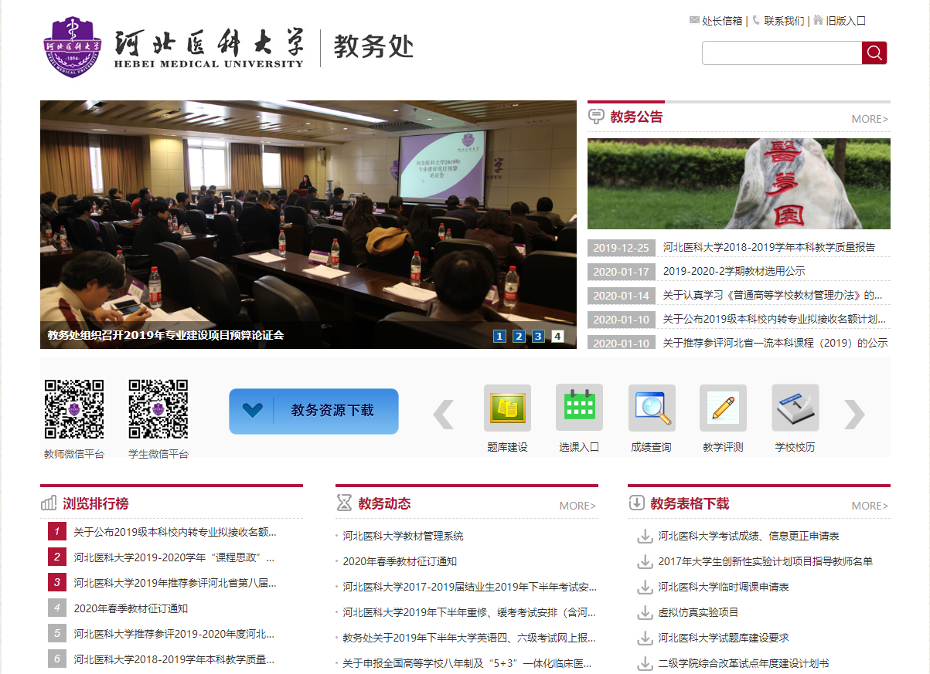
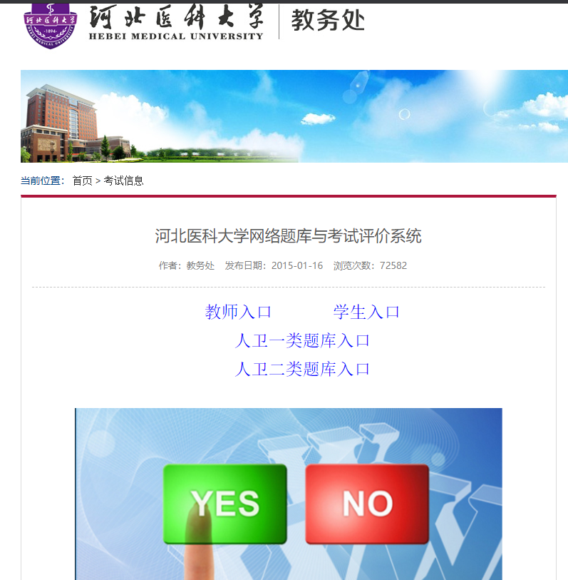
3.安全防护
外网访问期间，为确保我校试题库的安全性、保密性，请各位教师在登录后，增加登录密码的复杂度，如密码长度为8-18有效字符，并且必须同时包含字母、数字和符号的方式设置。

人民卫生出版社中国医学教育题库

目前仅有临床医学专业的试题。内外网可随时访问。
访问地址：教务处主页（http://jwc.hebmu.edu.cn/）——题库建设——人卫二类题库入口（进入后可切换到一类题库）

试题库注意事项
教师忘记用户名或密码，可直接联系教务处相关人员；新进人员请先联系所属学院的教学秘书，由教学秘书核实后统一报教务处，再进行添加。
为保证教学秩序，此次试题库开放对象为本学期承担教学任务的教师，未承担授课任务的教师后续可进行帐号申请。
教学质量管理科：黄老师 86266634 15833212979

教务处
2020年2月7日

